Пичкалёва О.Н.,
педагог дополнительного образования
МБУ ДО ДШИ ЗАТО Звёздный,
руководитель фольклорного коллектива «Иволга»

Русский традиционный календарь.
3 июня-Олёна (Алёна) длинные льны. Константин-овсяник.
В церковных святцах, по традиции, воздаётся память Константину и его матери Елене, но всё же главное внимание уделяется в этот день равноапостольному Константину Великому.
В русском народном календаре на первое место выходит святая Елена, но н как историческая личность, а благодаря тому, что её имя, особенно в простонародной огласовке – Олёна, Алёна, оказалось созвучным названию главной сельскохозяйственной культуры этой поры – льну.
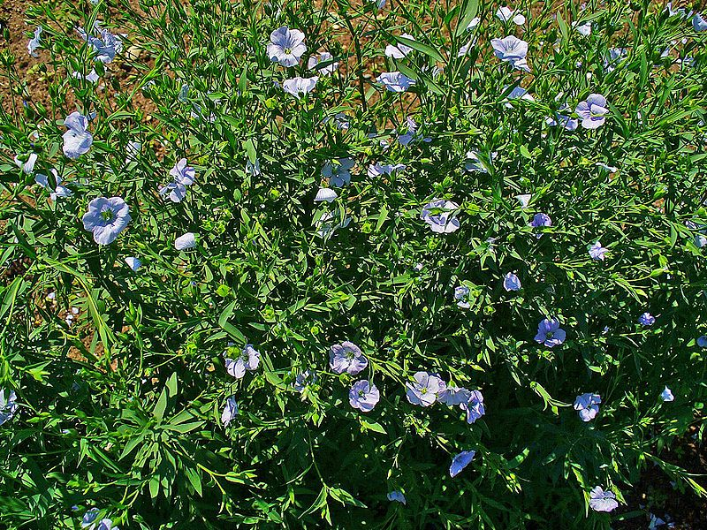
Сеян лён у семи Алён.
На Алёну сей лён
Олёна-леносейка.
Алёны – длинные льны.
Посеешь лён на Олёну – будут длинные льны.
Длинные льны – Еленины косы.
Сей ранний лён и позднюю пшеницу. (воронеж.)
Кукушка закуковала – пора сеять лён.
Кукушка закуковала, рябина зацвела, на дубе почки почти раскрываются – пора сеять лён (урал.)

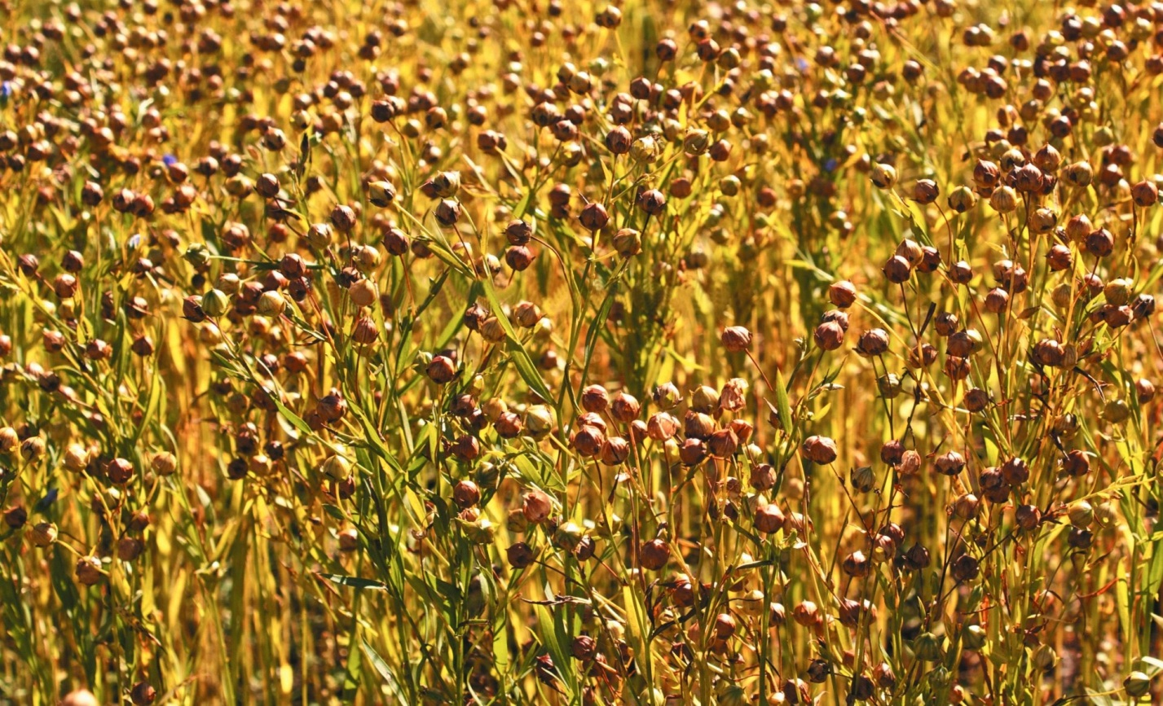

Для урожайности и белизны льна совершался целый ряд магических действий. Например, выбирали в качестве засевальщика самого высокого человека, в поле подбрасывали высоко вверх яйца, старались есть продукты белого цвета, иногда при посеве раздевались.
«Для того чтобы лён родился хорошо, абы кладут в мешок с семенем печёные яйца, а мужик, который будем сеять лён, должен подбрасывать эти яйца как можно выше, потому, что чем выше будут подброшены яйца, тем выше вырастете лён. Ещё интереснее другой обычай, при помощи которого бабы «обманывают лён». Для этого при посеве льна баба раздевается донага в том расчёте, что лён, глядя на её наготу, сжалится над ней, подумает: «Эта баба бедная - у неё даже рубашки на теле нет, надо будет пожалеть её и получше уродиться»».
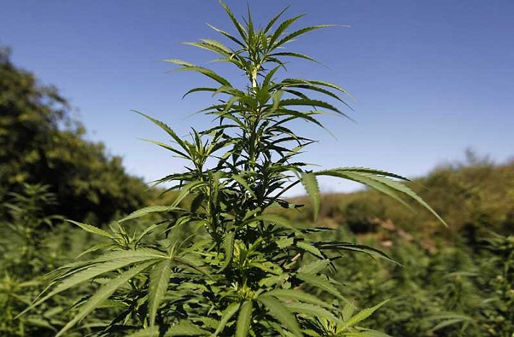
Конопля – техническая культура, которая по обрядовым и символическим функциям сближается в народной традиции со льном. Конопля наделялась продуцирующей и отгонной семантикой, использовалась в обрядах годового цикла и в народной медицине. Возделывание этой культуры на всех этапах – от сеяния до тканья полотна – сопровождалось, как и в случае со льном, многочисленными магическими действиями. У русских принято было сеять коноплю всей общиной в один день, после обеда, в тихую погоду, без сильного дождя и ветра. В Забайкалье коноплю сеяли с завязанными глазами, чтобы воробьи не поклевали семена. На Юге России нельзя было здороваться и отвечать на приветствия, «ломать шапки», иначе конопля на поле будет гнуться и ломаться.
Кроме льна и конопли, в день Константина и Елены принято высаживать и другие огородные и зерновые культуры. Например, огурцы, овёс, пшеницу, при этом крестьяне разделяли заботу об этих культурах между главными покровителями дня.
Льны Олёне, огурцы – Константну.

Если Елену называли леносейкой, то Константина – овсяником.
Такое распределение обязанностей опиралось на архаические, уходящие в глубь веков представления о существовании сугубо женских и мужских культур, растений. Те растения, которые связаны с прядением, ткачеством (лён, конопля), то есть с женским рукодельем, должны были выращивать, собирать и доводить до состояния нити и полотна только (или преимущественно) женщины. Исключение составлял сев, который мог производиться и женщинами, и мужчинами, хотя в отдельных традициях он в основном закреплялся за женщинами.
В это день вновь обращали внимание на огурцы. Если на них много пустоцвета, хозяйка искала лапоть, тащила ногой в свой огород, а затем бросала в огурцы, приговаривая: «Как густ сей лапоть плёлся, так чтобы и огурцы мои плелись».
Для того, чтобы на огурцы не напала гусеница, их посадкой заиались натощак, то есть ничего не выпив и не съев.
На Среднем Урале лён и гречиху сеяли в день «Елены-лённицы»
Загадки о льне:
- Мал малышок в сыру землю ушёл, шапку синюю нашёл.
- Голову едят, кожу носят, а мясо и собаки не едят.
- Из земли вырастаю – весь мир одеваю.
- Топили, сушили, колотили, рвали, крутили, ткали, на стол клали.

Посею я, млада, ленку
При дорожке, при толку:
Ты расти, расти ленок,
Тонок, долог и высок,
В земелюшку корешок,
Что вниз коренист,
А вверх семянист! (Псковская губерния)

Источник: 1. Некрылова А.Ф. Русский традиционный календарь. С-Пб 2007
2. https://yandex.ru/images/search?text=фото%20льна%20растения%20с%20коробочками&stype=image&lr=50&source=tags&tab_id=images&p=1&pos=40&rpt=simage&img_url=https%3A%2F%2Fpropozitsiya.com%2Fsites%2Fdefault%2Ffiles%2Fstyles%2F860x%2Fpublic%2Farticle%2Fpod_mass.jpg%3Fitok%3DRU2DSKZ6

